«Витамины с грядки»
Все знают, что лето – это маленькая жизнь, за это короткое время необходимо успеть насытить организм природными витаминами и укрепить и подготовить иммунитет себя и своих любимых детей к зиме. Конечно же, зимой и весной аптечный бизнес будет процветать, ведь вы, как заботливые родители начнете приобретать витаминно-минеральные комплексы, а вот летом следует позаботиться в первую очередь о витаминизированном питании малышей.
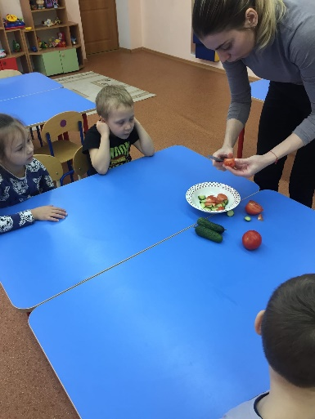
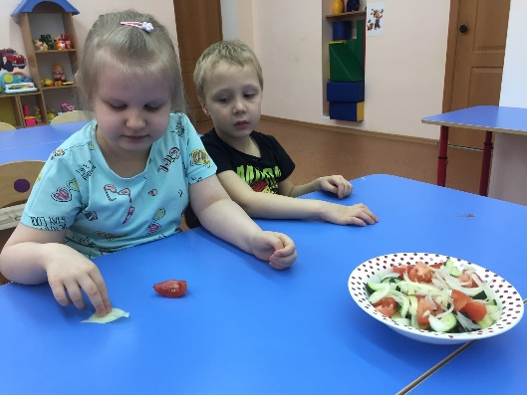
Все мы знаем, что полноценное питание ребенка невозможно без разнообразия продуктов растительного происхождения, особенно местные, с огорода. Свежие витамины с грядки нужны детям для работоспособности и активности. Земля и солнце позаботились о нас, дав много разных целебных растений, в том числе и овощей. Они рядом с человеком. Мы научились их выращивать и заготавливать впрок. Часто человек не задумывается над тем, какую неоценимую пользу дают овощи нашему организму. Небольшое содружество природных веществ, названное человеком «Витамины». В питании детей летом обязательно должны присутствовать морковь, капуста, свекла, огурцы, томаты, тыква, кабачок, перец. Зелень – радость жизни, в ней содержится очень много витаминов, которых сейчас так нам не хватает. Поэтому обязательно нужно ее употреблять, это и всем известный зеленый лук, петрушка, укроп, листья салата и щавель, шпинат, базилик, крапива, и другие виды зеленых овощей.
